**УВАЖАЕМЫЕ РОДИТЕЛИ!**

**Предлагаю вам рекомендации игры и упражнения по лексической теме «Новый год»**

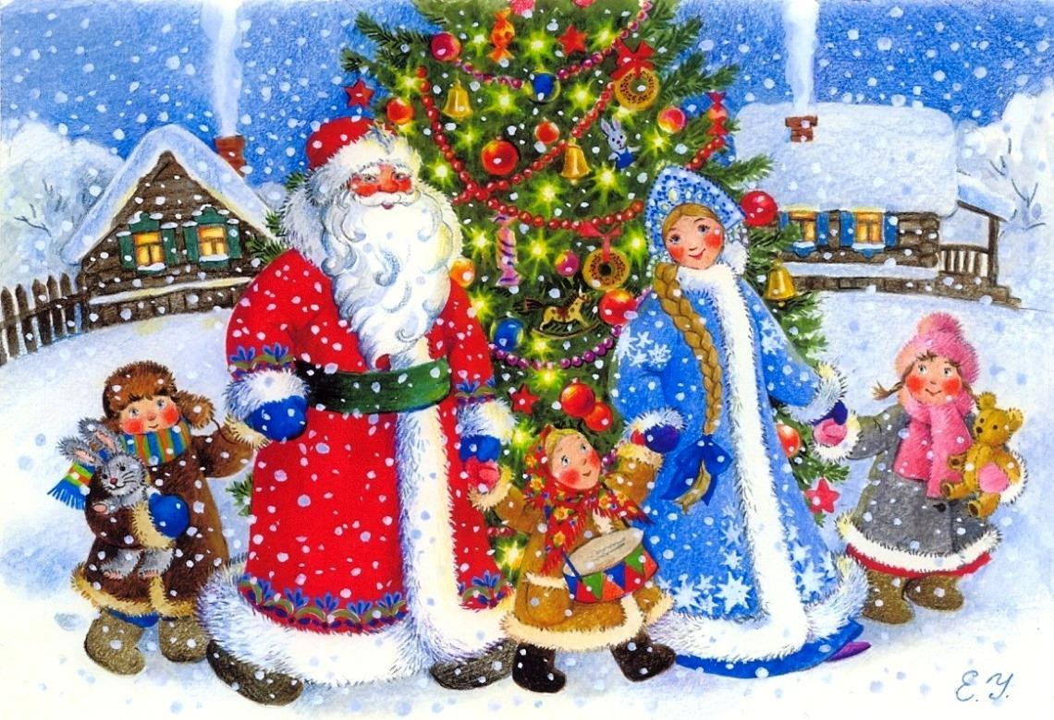

Красивый, шумный, волшебный праздник - особенно любимый детьми. О нем они могут говорить часами. Уважаемые родители, проявите искреннюю заинтересованность в обсуждении детских фантазий, новогодних костюмов, подарков, сказочных героев.

Чтобы новогодние праздники прошли с большей пользой для развития речи ребенка, для расширения его кругозора, обогащения впечатлениями и

эмоциями.

**Побеседуйте с ребенком**

Расскажите ребёнку о том, какой праздник скоро наступит; о значении Нового года; назвать его персонажей.

Обратите внимание детей на отрывной календарь, на его последние

страницы.

Рассмотрите дома новогоднюю ёлку, совместно с ребёнком её украсить, расскажите о ёлочных игрушках, обратить внимание на их внешний вид и материал, из которого они сделаны, назвать их, сравнить по величине, цвету.

Посмотрите на большую ёлку, установленную на центральной площади

поселка, описать её.

Вспомните, кто приходит в гости к детям на праздник и приносит подарки.

Совместно с ребёнком вспомнить, сколько месяцев в году, и повторить их названия.

**Посмотрите мультфильмы**

[**https://yandex.ru/video/preview?filmId=8462307809177420414&parent-reqid=1608805084842173-1058796089071062051300107-production-app-host-vla-web-yp-67&path=wizard&text=%D1%8E%D1%82%D1%83%D0%B1+%D0%BA%D0%BE%D0%B3%D0%B4%D0%B0+%D0%B7%D0%B0%D0%B6%D0%B8%D0%B3%D0%B0%D1%8E%D1%82%D1%81%D1%8F+%D0%B5%D0%BB%D0%BA%D0%B8+%D0%BC%D1%83%D0%BB%D1%8C%D1%82%D1%84%D0%B8%D0%BB%D1%8C%D0%BC+1950&wiz_type=vital**](https://yandex.ru/video/preview?filmId=8462307809177420414&parent-reqid=1608805084842173-1058796089071062051300107-production-app-host-vla-web-yp-67&path=wizard&text=%D1%8E%D1%82%D1%83%D0%B1+%D0%BA%D0%BE%D0%B3%D0%B4%D0%B0+%D0%B7%D0%B0%D0%B6%D0%B8%D0%B3%D0%B0%D1%8E%D1%82%D1%81%D1%8F+%D0%B5%D0%BB%D0%BA%D0%B8+%D0%BC%D1%83%D0%BB%D1%8C%D1%82%D1%84%D0%B8%D0%BB%D1%8C%D0%BC+1950&wiz_type=vital) **Когда зажигаются елки**

[**https://yandex.ru/video/preview?filmId=7526244123490126883&text=%D1%8E%D1%82%D1%83%D0%B1+%D0%94%D0%B5%D0%B4+%D0%9C%D0%BE%D1%80%D0%BE%D0%B7+%D0%B8+%D0%BB%D0%B5%D1%82%D0%BE**](https://yandex.ru/video/preview?filmId=7526244123490126883&text=%D1%8E%D1%82%D1%83%D0%B1+%D0%94%D0%B5%D0%B4+%D0%9C%D0%BE%D1%80%D0%BE%D0%B7+%D0%B8+%D0%BB%D0%B5%D1%82%D0%BE) **Дед Мороз и лето**

[**https://yandex.ru/video/preview?filmId=15399645255911579438&text=%D1%8E%D1%82%D1%83%D0%B1+%D0%9C%D0%BE%D1%80%D0%BE%D0%B7+%D0%98%D0%B2%D0%B0%D0%BD%D0%BE%D0%B2%D0%B8%D1%87**](https://yandex.ru/video/preview?filmId=15399645255911579438&text=%D1%8E%D1%82%D1%83%D0%B1+%D0%9C%D0%BE%D1%80%D0%BE%D0%B7+%D0%98%D0%B2%D0%B0%D0%BD%D0%BE%D0%B2%D0%B8%D1%87) **Мороз Иванович**

[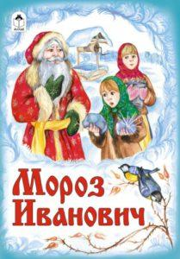](https://www.colady.ru/wp-content/uploads/2017/11/luchshie-knigi-dlya-detej-pro-novyj-god-2.jpg)**Почитайте ребенку**

«Двенадцать месяцев» Самуил Маршак

«Где живет Дед Мороз?» Тьерри Дедье

«Мороз Иванович» Владимир Одоевский.

**Это интересно**

В Германии подарки Санта Клаус приносит на подоконник, а в Швеции – к печке.

*** В Гренландии почти всегда холодно, и нет проблем с доступностью льда. Поэтому у местных эскимосов существует традиция дарить друг другу вырезанных из льда белых медведей и моржей, которые долго не тают.

*** Под Новый год на Тибете пекут пирожки и раздают их прохожим. Богатство в

новом году напрямую зависит от количества розданных пирожков.

*** Источник популярности фейерверков в древней вере в силу шума и огня в борьбе со злыми духами.

*** Одной из самых популярных традиционных пряностей для рождественской выпечки является имбирь.

*** На Руси Новый год отмечали 1 марта – в X — XV веках, 1 сентября –с 1348 года после Собора в Москве, а с 1699 года по указу Петра I перенесли на 1января. В результате, к настоящему времени Новый год стал плотной смесью традиций древнеславянских, христианских, западноевропейских и восточных.

*** Снегурочку придумали в середине 50-х прошлого века детские писатели Лев Кассиль и Сергей Михалков, введя внучку Деда Мороза в детские представления.

*** «В лесу родилась ёлочка» была впервые опубликована 1903 году в детском журнале «Малютка». Через 2 года стихи Раисы Адамовны Кудашёвой были положены на музыку композитором Леонидом Карловичем Бекманом.

*** Первые стеклянные игрушки на елку стали производить в середине XIX века в Скандинавии.

*** Мексиканцы находят новогодние подарки в ботинке, а ирландцы и англичане – в носках.

**Расширение словарного запаса детей:**

Предметы: Новый год, праздник, ёлка, украшения, игрушки, мишура, серпантин, шары, макушка, пика, веселье, маскарад, хоровод, поздравления, гирлянда, подарки, Дед Мороз, Снегурочка, мандарины, фейерверк, хлопушка, сюрприз, представление, шапка, шуба, валенки, борода, огоньки, фонарики, рукавицы, корона, костюм, сугроб, лёд.

Признаки: новогодний, веселый, елочные, яркий, маскарадный, украшенная,

серебристый, еловый, праздничный, сказочные, зелёная, пушистая, морозная,

снежная, узорчатые, нарядный, холодный.

Действия: наряжать, готовиться, веселиться, получать подарки, украшать,

поздравлять, праздновать, пляшут, поют, танцуют, кружится, падает, смеются, благодарят.

**ЛЕКСИКО-ГРАММАТИЧЕСКИЕ ИГРЫ И УПРАЖНЕНИЯ**

**Игра «Один- много»**

Праздник – праздники,

елка -…, гирлянда, игрушка, шар, хоровод, рукавица, шуба.

**Игра «Есть- нет»**

Шар – нет шара, елка - …, гирлянда, игрушка, шапка, мишура, серпантин, елка.

**Игра «Посчитай»**

Один праздник, два праздник, три праздника, четыре праздника, пять праздников;

Игрушка, сюрприз, мандарин, шар, украшение.

**Игра «Подбери признак»**

Гирлянда - разноцветная, красочная, блестящая;

мандарин - …,

праздник,

костюм,

валенки,

подарки,

танец,

ёлка.

**Игра «Назови ласково»**

Шар - шарик,

мандарин,

подарок,

рукавица,

хоровод,

борода,

хлопушка.

**Игра «Что это?»**

Высокая, нарядная, пушистая, зеленая – ёлка;

длинная, разноцветная, блестящая -

пушистый, холодный, сразу тает -

большой, вкусный, под елкой -

оранжевый, ароматный, сочный -

веселый, шумный, красочный -

**Составить рассказ «Праздник елки» по плану - схеме**

Снег наступила зима

Число 31 декабря

Ель приносят елку

Гирлянда украшают елочку

Дед Мороз приходит к детям

Мешок дарят подарки

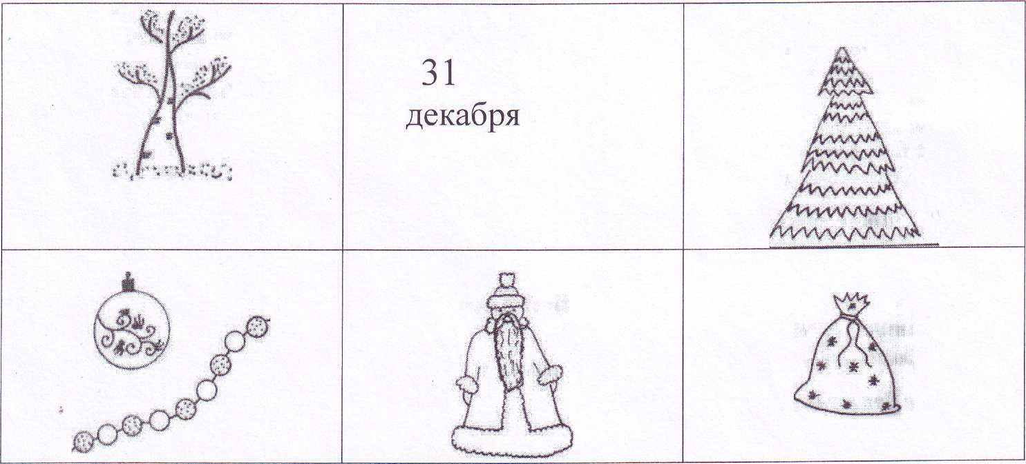

Праздник елки (примерный рассказ по таблице)

Наступила зима. Стало холодно. Выпал снег. Приближается 31 декабря — праздник Новый год. Мы приносим домой елочку. Достаем любимые игрушки: стеклянные шарики, дождик, разноцветные гирлянды. "Всей семьей мы украшаем нашу елочку. В гости к нам приходит Дедушка Мороз и дарит всем подарки. Новый год — это лучший праздник в году.

**Выучите пальчиковую гимнастику «Подарки»**

|  |  |
| --- | --- |
| Дед Мороз принес подарки:  Буквари, альбомы, марки,  Кукол, мишек и машины,  Попугая и пингвина,  Шоколадок полмешка  И пушистого щенка!  Гав! Гав! | *(Дети «шагают» пальчиками по столу.)*    *(На каждое произнесенное название подарка загибают по одному пальчику сначала на правой, потом на левой руке.)*  *(Делают из пальчиков правой руки мордочку щенка, согнуты средний и указательный пальчики — «ушки».)* |

**Поздравляю Вас с наступающим Новым годом! Желаю благополучия, здоровья, тепла, добра и счастья!**

**Желаю успехов! Берегите себя и своих близких!**